1. **Thiết kế lớp thực thể**
2. Thiết kế lớp thực thể:

* Bước 1: Các lớp được bổ sung thuộc tính id: trừ các lớp QuanLy, NhanVien
* Bước 2: Thuộc tính của các lớp được bổ sung thuộc tính kiểu của ngôn ngữ lập trình Java.
* Bước 3
* Bước 4:

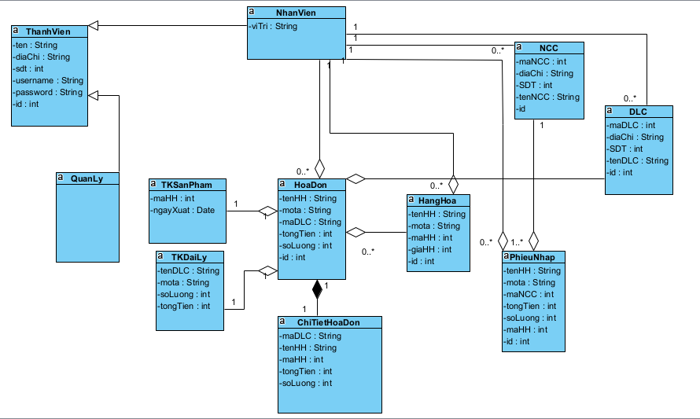

1. **Thiết Kế CSDL**

* Bước 1: Mỗi lớp thực thể đề xuất 1 bảng tương ứng:
  + NhanVien => tblNhanVien
  + QuanLy=> tblQuanLy
  + ThanhVien=>tblThanhVien
  + HoaDon=>tblHoaDon
  + HangHoa=>tblHangHoa
  + NCC=>tblNCC
  + DLC=>tblDLC.
  + PhieuNhap=>tblPhieuNhap
  + ThongKeSanPhamTheoDoanhThu.jsp=>tblThongKeSanPhamTheoDoanhThu.jsp
  + TKDaiLy.jsp=>TKDaiLy.jsp
* Bước 2: Bỏ qua các thuộc tính là đối tượng, lấy các thuộc tính kiểu cơ bản:
  + tblThanhVien: id, ten, diaChi, sdt, username, password
  + Các bảng khác giữ nguyên
* Bước 3: Chuyển quan hệ số lượng giữa các lớp thực thể thành quan hệ số lượng giữa các bảng:
* Bước 4: Bổ sung khóa cho các bảng
* Bước 5: không có thuộc tính dư thừa.
* Biểu đồ thiết kế CSDL:

1. **Bài 5: Thiết kế tĩnh, Thiết kế biểu đồ lớp chi tiết cho module:**
   1. Thiết kế tĩnh:

**4.1 Giao diện xem thống kê**

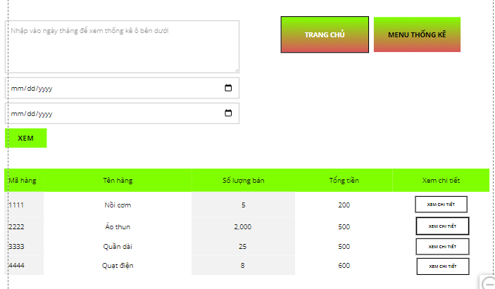

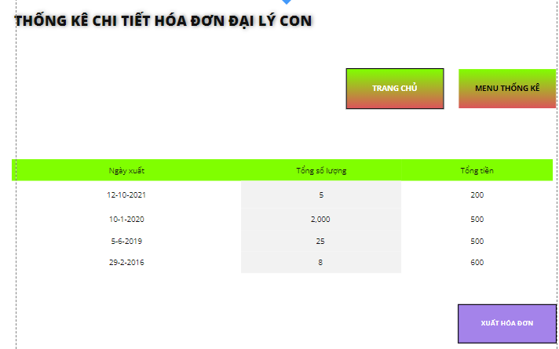

* 1. Biểu đồ thiết kế lớp Module
* Tầng giao diện có các trang: QuanLy.jsp, ThongKe.jsp, ThongKeSanPhamTheoDoanhThu.jsp, HoaDon.jsp
* Tầng controller, anotation: QuanLyController, HangHoaController, ThongKeController
* Tầng xử lý truy cập dữ liệu: interface DAO, QuanLyDAO, HangHoaDAO
* Tầng Model: HangHoa, ThanhVien, QuanLy, NhanVien, DLC, HoaDon, PhieuNhap
* Các lớp thực thể liên quan:

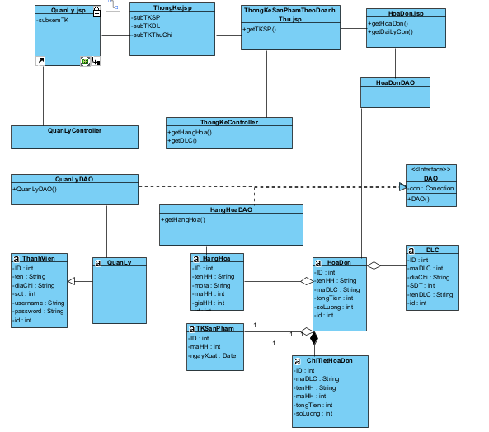

1. **Thiết kế biểu đồ hoạt động của module:**
2. ***Vẽ biểu đồ hoạt động của module***:

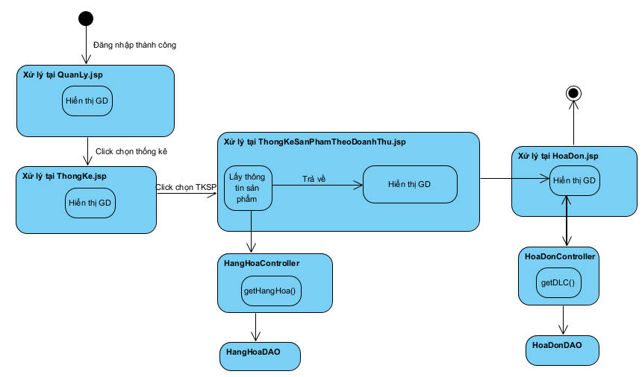

1. ***Kịch bản v.3 của modul và biểu đồ tuần tự***

Tại GDQL sau khi đăng nhập, quản lý chọn xem thống kê

1. Lớp QuanLy.jsp gọi lớp ThongKe.jsp
2. Lớp ThongKe hiển thị cho quản lý
3. Quản lý thống kê doanh thu theo sản phẩm.
4. Lớp ThongKe.jsp gọi lớp ThongKe.jspChiTiet.
5. Lóp ThongKe.jspChiTiet hiển thị cho quản lý.
6. Quản lý nhập ngày bắt đầu, ngày kết thúc và click Xem thống kê
7. Lớp ThongKe.jspChiTiet gọi lớp ThongKeSanPhamTheoDoanhThu.jsp để lấy dữ liệu.
8. Lớp ThongKeSanPhamTheoDoanhThu.jsp lấy dữ liệu thống kê.
9. Lớp ThongKeSanPhamTheoDoanhThu.jsp trả kết quả cho lớp ThongKe.jspChiTiet.
10. Lớp ThongKe.jspChiTiet hiển thị cho quản lý.
11. Quản lý chọn 1 mặt hàng
12. Lớp ThongKe.jspChiTiet gọi lớp ThongKe.jspDaiLy.
13. Lớp ThongKe.jspDaiLy gọi lớp TKDaiLy.jsp yêu cầu lấy dữ liệu.
14. Lớp TKDaiLy.jsp lấy dữ liệu thống kê.
15. Lớp TKDaiLy.jsp trả kết quả cho lớp ThongKe.jspDaiLy.
16. Lớp ThongKe.jspDaiLy hiển thị kết quả cho quản lý.
17. Quản lý chọn in hóa đơn
18. Lớp HoaDon.jsp hiển thi hóa đơn sau khi gọi đến HoaDon.

